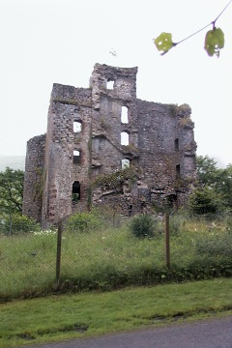
Invergarry Castle.
- Dit kasteel, zetel van de MacDonells of Glengarry,
- werd gebouwd met uitzicht over het Loch Oich en was derhalve van groot strategisch belang
- ten tijde van de twisten tussen de clans onderling en de opstanden van de jacobieten.

